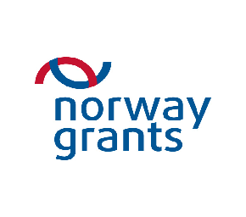
Konferencja w ramach projektu
„Wzmocnienie działań na rzecz ofiar przemocy w rodzinie”
współfinansowanego ze środków Norweskiego Mechanizmu Finansowego
na lata 2009-2014

Data konferencji: 8 grudnia 2015 roku
Miejsce konferencji: Ministerstwo Sprawiedliwości, Warszawa Al. Ujazdowskie 11, sala 501

PROGRAM KONFERENCJI
10.30 - 11.00 rejestracja uczestników konferencji
11.00 - 11.15 otwarcie konferencji
11.15 - 12.00 Projekt „Wzmocnienie działań na rzecz ofiar przemocy w rodzinie” – cele i zadania; założenia, a realizacja w praktyce.
12.00 - 12.15 przerwa kawowa
12.15 - 12.45 „Jednodniowe spotkania edukacyjne dla osób pokrzywdzonych przemocą w rodzinie”
12.45 - 13.15 „Spotkania psychoedukacyjne dla osób pokrzywdzonych przemocą w rodzinie „ sposobem na wzmocnienie pozycji osób pokrzywdzonych
13.15 – 14.00 lunch
14.00- 14.45 „Działania wymiaru sprawiedliwości w zakresie przeciwdziałania
przemocy w rodzinie – nowe regulacje prawne”
14.45 – 15.00 pytania do prelegentów i zakończenie konferencji

